ANTES

5º bis. Para los efectos de lo dispuesto en el número 5° precedente, los contribuyentes que en los 3 ejercicios anteriores a aquel en que comience la utilización del bien, sea que se trate de bienes nuevos o usados, registren un promedio anual de ingresos del giro igual o inferior a 25.000 unidades de fomento, podrán depreciar los bienes del activo inmovilizado considerando una vida útil de un año. Los contribuyentes que no registren operaciones en los años anteriores podrán acogerse a este régimen de depreciación siempre que tengan un capital efectivo no superior a 30.000 unidades de fomento, al valor que éstas tengan en el primer día del mes del inicio de las actividades. Si la empresa tuviere una existencia inferior a 3 ejercicios, el promedio se calculará considerando los ejercicios de existencia efectiva.

Los contribuyentes que, en los 3 ejercicios anteriores a aquel en que comience la utilización del bien, registren un promedio anual de ingresos del giro superior a 25.000 unidades de fomento y que no supere las 100.000, podrán aplicar el régimen de depreciación a que se refiere el párrafo precedente, para bienes nuevos o importados, considerando como vida útil del respectivo bien el equivalente a un décimo de la vida útil fijada por la Dirección o Dirección Regional, expresada en años, despreciando los valores decimales que resulten. En todo caso, la vida útil resultante no podrá ser inferior a un año. Si la empresa tuviere una existencia inferior a 3 ejercicios, el promedio se calculará considerando los ejercicios de existencia efectiva.

Para efectos de determinar el promedio de ingresos anuales del giro conforme a lo dispuesto en los párrafos precedentes, los ingresos de cada mes se expresarán en unidades de fomento según el valor de ésta en el último día del mes respectivo.

En lo demás, se aplicarán las reglas que establece el número 5° anterior. (147-a)

AHORA

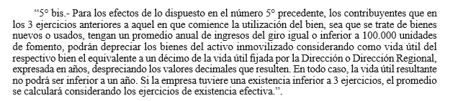

Para efectos de determinar el promedio de ingresos anuales del giro conforme a lo dispuesto en los párrafos precedentes, los ingresos de cada mes se expresarán en unidades de fomento según el valor de ésta en el último día del mes respectivo.

En lo demás, se aplicarán las reglas que establece el número 5° anterior. (147-a)